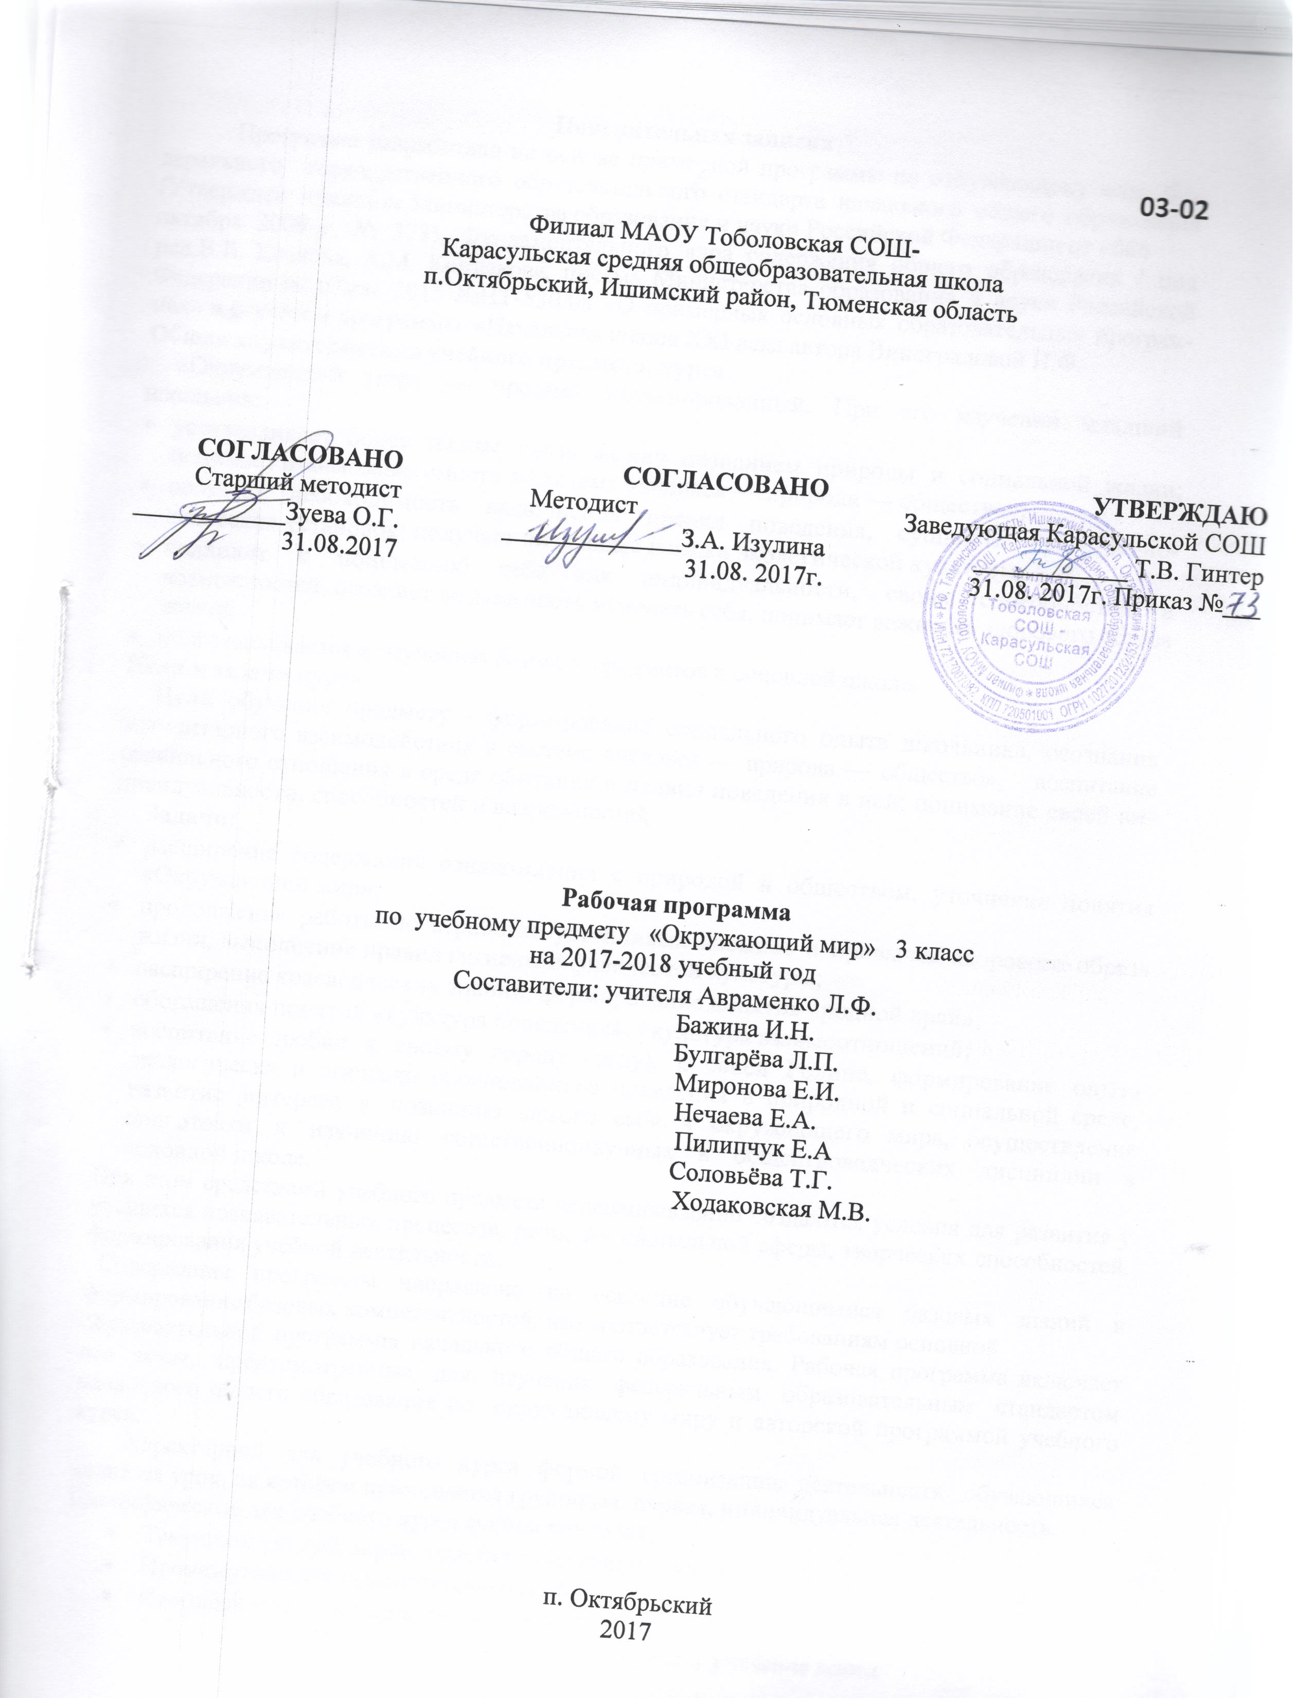Пояснительная записка
Программа разработана на основе примерной программы по окружающему миру Федерального государственного образовательного стандарта начального общего образования (Утвержден приказом Министерства образования и науки Российской Федерации от «06»
октября 2009 г. № 373), Фундаментального ядра содержания общего образования / под ред.В.В. Козлова, А.М. Кондакова, письма Министерства образования и науки Российской Федерации от 07мая 2015 №НТ-530/08 «О примерных основных образовательных программах» и с учётом программы «Начальная школа XXI века автора Виноградовой Н.Ф.

Общая характеристика учебного предмета, курса
«Окружающий мир» — предмет интегрированный. При его изучении младший школьник:
- устанавливает более тесные связи между познанием природы и социальной жизни; понимает взаимозависимости в системе «человек — природа — общество»;
- осознает необходимость выполнения правил поведения, сущность нравственно-этических установок; получает начальные навыки экологической культуры;
- подходит к пониманию себя как индивидуальности, своих способностей и возможностей, осознает возможность изменять себя, понимает важность здорового образа жизни;
- подготавливается к изучению базовых предметов в основной школе.
Цели и задачи курса
Цель обучения предмету - формирование социального опыта школьника, осознания элементарного взаимодействия в системе «человек — природа — общество», воспитание правильного отношения к среде обитания и правил поведения в ней; понимание своей индивидуальности, способностей и возможностей.
Задачи:
- расширение содержания ознакомления с природой и обществом, уточнение понятия «Окружающий мир»;
- продолжение работы по отработке устойчивых навыков и привычек здорового образа жизни, выполнение правил гигиены и физической культуры;
- расширение краеведческих знаний, формирование понятия «родной край»;
- обогащения понятий «культура поведения», «культура взаимоотношений;
- воспитание любви к своему городу (селу), к своей Родине, формирование опыта экологически и этически обоснованного поведения в природной и социальной среде, развитие интереса к познанию самого себя и окружающего мира, осуществление подготовки к изучению естественнонаучных и обществоведческих дисциплин в основной школе.
При этом средствами учебного предмета целенаправленно создаются условия для развития у учащихся познавательных процессов, речи, эмоциональной сферы, творческих способностей, формирования учебной деятельности.
Содержание программы направлено на освоение обучающимися базовых знаний и формирование базовых компетентностей, что соответствует требованиям основной
образовательной программы начального общего образования. Рабочая программа включает все темы, предусмотренные для изучения федеральным образовательным стандартом начального общего образования по окружающему миру и авторской программой учебного курса.
Характерной для учебного курса формой организации деятельности обучающихся является урок, на котором применяется групповая, парная, индивидуальная деятельность.
Специфические для учебного курса формы контроля:
- Текущего: устный опрос, тематические срезы, тест
- Промежуточного: самостоятельная работа
- Итоговый контроль: проверочная работа.

Место учебного предмета, курса в учебном плане
Федеральный базисный учебный план для образовательных учреждений Российской Федерации отводит 270 часов для обязательного изучения учебного предмета «Окружающий мир» на ступени начального общего образования. Согласно учебному плану филиала МАОУ Тоболовская СОШ- Карасульская средняя общеобразовательная школа в 2017-2018 учебном году на изучение окружающего мира в 3 классе отводится 2 часа в неделю. Всего 68 уроков.
Уроки регионального компонента - №5 "Водоемы Тюменской области", №7 " Наш край на карте России",№15 " Разнообразие мира растений (флоры) нашей области",№26 " Животные нашего края", .№32 " Птицы, обитающие в нашей области", .№56 " Особенности труда людей нашего края", №66 " Народы и государства на территории нашей области в древности"

Описание ценностных ориентиров содержания учебного предмета
Мир многогранен, интересен и всё время изменяется, необходимо наблюдать и познавать его.
Наука, искусство, практика – равноценные способы познания человеком природы, общества и самого себя.
Природа жизненно необходима и ранима, нужно знать об этом и беречь её красоту и гармонию.
Природа планеты – общее достояние человечества, её сохранение – важнейшая задача всех народов Земли.
В мире и в России живут разные народы, нужно уважать их обычаи и традиции, жить с ними в дружбе и согласии.
Опыт человечества и предков богат и пригодится в жизни, следует изучать и уважать его.
Личность, уважающая ценности семьи и общества, любящая своё Отечество, хранящая традиции своих предков, готовая к сотрудничеству со сверстниками и взрослыми, адекватно ориентирующаяся в современном конфликтном, динамично меняющемся мире, свободно выбирающая собственную жизненную позицию и уважающая мнения других, – основа жизнеспособности, духовно-нравственной консолидации, развития и благополучия российского общества.
Разумная интеграция и дезинтеграция различных областей знаний в мире.
Органичное объединение разных областей знания на основе межпредметных связей.
Соответствие предметным принципам обучения: экологическому, сезонному, краеведческому, культурологическому, хронологическому.
Учёт возрастных, психофизиологических возможностей, особенностей восприятия, мышления с последующим их развитием.
Личностные, метапредметные и предметные результаты освоения учебного предмета, курса «Окружающий мир»
Личностные результаты представлены двумя группами целей. Одна группа относится к личности субъекта обучения, его новым социальным ролям, которые определяются новым статусом ребенка как ученика и школьника. Это:
- готовность и способность к саморазвитию и самообучению;
- достаточно высокий уровень учебной мотивации, самоконтроля и самооценки;
- личностные качества, позволяющие успешно осуществлять учебную деятельность и взаимодействие с ее участниками.
Другая группа целей передает социальную позицию школьника, сформированность его ценностного взгляда на окружающий мир. Это:
- формирование основ российской гражданской идентичности, понимания особой роли многонациональной России в объединении народов, в современном мире, в развитии общемировой культуры; понимание особой роли России в мировой истории, воспитание чувства гордости за национальные достижения;
- воспитание уважительного отношения к своей стране, ее истории, любви к родному краю, своей семье, гуманного отношения, толерантности к людям, независимо от возраста, национальности, вероисповедания;
- понимание роли человека в обществе, принятие норм нравственного поведения в природе, обществе, правильного взаимодействия со взрослыми и сверстниками;
- формирование основ экологической культуры, понимание ценности любой жизни, освоение правил индивидуальной безопасной жизни с учетом изменений среды обитания.
Предметные результаты обучения нацелены на решение, прежде всего, образовательных задач:
- осознание целостности окружающего мира, расширение знаний о разных его сторонах и объектах;
- обнаружение и установление элементарных связей и зависимостей в природе и обществе;
- овладение наиболее существенными методами изучения окружающего мира (наблюдения, опыт, эксперимент, измерение);
- использование полученных знаний в продуктивной и преобразующей деятельности;
- расширение кругозора и культурного опыта школьника, формирование умения воспринимать мир не только рационально, но и образно.
Метапредметные результаты естественно - научного и обществоведческого образования позволяют рассматривать учебную деятельность как ведущую деятельность младшего школьника и обеспечить формирование новообразований в его психической и личностной сфере. Среди метапредметных результатов особое место занимают познавательные, регулятивные и коммуникативные действия:
- познавательные как способность применять для решения учебных и практических задач различные умственные операции (сравнение, обобщение, анализ, доказательства и др.);
- регулятивные как владение способами организации, планирования различных видов деятельности (репродуктивной, поисковой, исследовательской, творческой), понимание специфики каждой;
- коммуникативные как способности в связной логически целесообразной форме речи передать результаты изучения объектов окружающего мира; владение рассуждением, описанием повествованием.
Особое место среди метапредметных универсальных действий занимают способы получения, анализа и обработки информации (обобщение, классификация, сериация, чтение и др.), методы представления полученной информации (моделирование, конструирование, рассуждение, описание и др.).

Содержание учебного предмета
В программе три блока: "Человек и природа", «Человек и общество", «Правила безопасной жизни»
Человек и природа /37ч/
Где и когда ты живёшь. Историческое время. Солнечная система. Условия жизни на Земле. Звезды и планеты. Солнце – ближайшая к нам звезда, источник света и тепла для всего живого на Земле. Земля – планета, общее представление о форме и размерах Земли. Глобус как модель Земли. Географическая карта и план. Материки и океаны, их названия, расположение на глобусе и карте. Важнейшие природные объекты своей страны, района.
Растения, их разнообразие. Условия, необходимые для жизни растения (свет, тепло, воздух, вода). Наблюдение роста растений, фиксация изменений. Дикорастущие и культурные растения. Роль растений в природе и жизни людей, бережное отношение человека к растениям. Растения родного края, названия и краткая характеристика на основе наблюдений.
Грибы: съедобные и ядовитые. Правила сбора грибов.
Животные, их разнообразие. Условия, необходимые для жизни животных (воздух, вода, тепло, пища). Роль животных в природе и жизни людей, бережное отношение человека к животным. Животные родного края, их названия, краткая характеристика на основе наблюдений.
Лес, луг, водоем – единство живой и неживой природы (солнечный свет, воздух, вода, почва, растения, животные). Круговорот веществ. Взаимосвязи в природном сообществе: растения – пища и укрытие для животных; животные – распространители плодов и семян растений. Влияние человека на природные сообщества. Природные сообщества родного края (2–3 примера на основе наблюдений).
Положительное и отрицательное влияние деятельности человека на природу (в том числе на примере окружающей местности). Правила поведения в природе. Охрана природных богатств: воды, воздуха, полезных ископаемых, растительного и животного мира. Заповедники, национальные парки, их роль в охране природы. Красная книга России, ее значение, отдельные представители растений и животных Красной книги. Посильное участие в охране природы. Личная ответственность каждого человека за сохранность природы.
Человек и общество /31 ч/
История Отечества. Счет лет в истории. Наиболее важные и яркие события общественной и культурной жизни страны в разные исторические периоды: Древняя Русь, Московское государство, Российская империя, СССР, Российская Федерация. Картины быта, труда, духовно-нравственные и культурные традиции людей в разные исторические времена. Выдающиеся люди разных эпох как носители базовых национальных ценностей. Охрана памятников истории и культуры. Посильное участие в охране памятников истории и культуры своего края. Личная ответственность каждого человека за сохранность историко-культурного наследия своего края.
Страны и народы мира. Общее представление о многообразии стран, народов, религий на Земле. Знакомство с 3–4 (несколькими) странами (с контрастными особенностями): название, расположение на политической карте, столица, главные достопримечательности.
Правила безопасной жизни /входят как составляющие в предыдущие блоки/
Ценность здоровья и здорового образа жизни.
Правила безопасного поведения в природе. Забота о здоровье и безопасности окружающих людей .

Тематическое планирование
№  п/п | Наименование разделов | Кол-во часов | Основное содержание по темам | Характеристика основных видов деятельности учащихся | Контрольные работы
1 | Человек и природа | 37 | Где и когда ты живёшь. Историческое время.  Солнечная система. Условия жизни на Земле Звезды и планеты. Солнце – ближайшая к нам звезда, источник света и тепла для всего живого на Земле. Земля – планета, общее представление о форме и размерах Земли. Глобус как модель Земли. Географическая карта и план. Материки и океаны, их названия, расположение на глобусе и карте. Важнейшие природные объекты своей страны, района.  Растения, их разнообразие. Условия, необходимые для жизни растения (свет, тепло, воздух, вода). Наблюдение роста растений, фиксация изменений. Дикорастущие и культурные растения. Роль растений в природе и жизни людей, бережное отношение человека к растениям. Растения родного края, названия и краткая характеристика на основе наблюдений.  Грибы: съедобные и ядовитые. Правила сбора грибов.  Животные, их разнообразие. Условия, необходимые для жизни животных (воздух, вода, тепло, пища). Роль животных в природе и жизни людей, бережное отношение человека к животным. Животные родного края, их названия, краткая характеристика на основе наблюдений.  Лес, луг, водоем – единство живой и неживой природы (солнечный свет, воздух, вода, почва, растения, животные). Круговорот веществ. Взаимосвязи в природном сообществе: растения – пища и укрытие для животных; животные – распространители плодов и семян растений. Влияние человека на природные сообщества. Природные сообщества родного края (2–3 примера на основе наблюдений).  Положительное и отрицательное влияние деятельности человека на природу (в том числе на примере окружающей местности). Правила поведения в природе. Охрана природных богатств: воды, воздуха, полезных ископаемых, растительного и животного мира. Заповедники, национальные парки, их роль в охране природы. Красная книга России, ее значение, отдельные представители растений и животных Красной книги. Посильное участие в охране природы. Личная ответственность каждого человека за сохранность природы | Определение исторического времени, сравнение: год, век, столетие. Соотнесение события со временем (в прошлом, в настоящем, в будущем).  Характеристика планет Солнечной системы. Систематизация учебного материала: условия жизни на Земле. Характеристика свойств воды, воздуха. Опыты: свойства и состояния воды, свойства воздухаРабота с моделями: глобус, карта, план (в соответствии с учебной задачей). Конструирование объектов (план классной комнаты, школьный двор и др.). Знакомство с компасом  Разнообразие бактерий. Образ жизни бактерий. Характеристика грибов как живых организмов. Классификация: съедобные — несъедобные грибы. Сравнение грибов по внешнему виду. Коммуникативная деятельность: описательный рассказ на тему «Грибы». Классификация: виды растений (хвойные, цветковые, мхи и др.); однолетние, двулетние, многолетние растения. Характеристика представителей разных видов: название, особенности внешнего вида, условия жизни. Характеристика значения (функций) разных органов растения. Трудовая деятельность: выращивание растений; уход за растениями в уголке природе. Коммуникативная деятельность: описание представителей растительного мира родного края. Классификация: растения культурные, дикорастущие; полезные и ядовитые для человека.  Классификация: классы животных; животные одноклеточные и многоклеточные; беспозвоночные и позвоночные. Характеристика животных — представителей разных классов. Конструирование цепей питания. Коммуникативная деятельность: описательный рассказ на тему «Животное — живой организм». Характеристика значения (функций) разных органов животного. Поиск информации с использованием справочной литературы на тему «Человек и животные» | 3
2 | Человек и общество | 31 | История Отечества. Счет лет в истории. Наиболее важные и яркие события общественной и культурной жизни страны в разные исторические периоды: Древняя Русь, Московское государство, Российская империя, СССР, Российская Федерация. Картины быта, труда, духовно-нравственные и культурные традиции людей в разные исторические времена. Выдающиеся люди разных эпох как носители базовых национальных ценностей. Охрана памятников истории и культуры. Посильное участие в охране памятников истории и культуры своего края. Личная ответственность каждого человека за сохранность историко-культурного наследия своего края.  Страны и народы мира. Общее представление о многообразии стран, народов, религий на Земле. Знакомство с 3–4 (несколькими) странами (с контрастными особенностями): название, расположение на политической карте, столица, главные достопримечательности | Различение названий российского государства в разные исторические времена  Характеристика особенностей быта, труда россиянина в разные исторические эпохи. Коммуникативная деятельность: описательный рассказ на тему «Портрет славянина». Различение внешнего вида людей разных сословий (дворянин, крестьянин и др.)  Обобщение учебного материала: возникновение земледелия. Классификация: труд крестьянина, ремесленника, рабочего.  Характеристика крепостного права:  особенности, причины отмены. Различение: ремёсла и их результаты — продукты. Коммуникативная деятельность: описательный рассказ на темы «Как трудятся люди родного края», «Первые космонавты», «Как создали первый автомобиль» | 3
Итого |  | 68 |  |  | 6

Описание материально-технического обеспечение образовательного процесса

Технические средства обучения:
№ | Наименование ТСО | Марка
1 | Ноутбук | asus
2 | Мышка
3 | Мультимедиа-проектор
6 | Экран (настенный)

Наглядные пособия:
- Комплект таблиц для начальной школы «Окружающий мир. 3 класс».
- Набор предметных картинок.

Интернет ресурсы:
- http://59311s001.edusite.ru/p95aa1.html
- http://www.rusedu.ru/subcat_28.html
- http://mlshkola.ucoz.ru/
- http://www.museum-online.ru
- http://louvre.historic.ru
- http://www.tretyakov.ru
- http://www.rusmuseum.ru
- http://www.hermitagemuseum.org
Планируемые результаты изучения учебного курса:
В результате изучения курса учащиеся 3 класса заложат фундамент своей экологической и культурологической грамотности, получат возможность научиться соблюдать правила
поведения в мире природы и людей, правила здорового образа жизни, освоят элементарные нормы адекватного поведения в окружающей природной и социальной среде.
Человек и природа
Ученик научится:
- узнавать изученные объекты и явления живой и неживой природы;
- проводить несложные наблюдения в окружающей среде и ставить опыты, используя простейшее лабораторное оборудование и измерительные приборы; следовать инструкциям
- и правилам техники безопасности при проведении наблюдений и опытов;
- использовать естественно­научные тексты (на бумажных и электронных носителях, в том числе в контролируемом Интернете) с целью поиска и извлечения информации, ответов на вопросы, объяснений, создания собственных устных или письменных высказываний;
- использовать различные справочные издания (словарь по естествознанию, определитель растений и животных на основе иллюстраций, атлас карт, в том числе и компьютерные издания) для поиска необходимой информации;
- использовать готовые модели (глобус, карту, план) для объяснения явлений или описания свойств объектов;
- обнаруживать простейшие взаимосвязи между живой и неживой природой, взаимосвязи в живой природе; использовать их для объяснения необходимости бережного отношения к природе;
- определять характер взаимоотношений человека и природы, находить примеры влияния этих отношений на природные объекты, здоровье и безопасность человека;
- понимать необходимость здорового образа жизни, соблюдения правил безопасного поведения; использовать знания о строении и функционировании организма человека для сохранения и укрепления своего здоровья.
Ученик получит возможность научиться:
- использовать при проведении практических работ инструменты ИКТ (фото- и видеокамеру, микрофон и др.) для записи и обработки информации, готовить небольшие презентации по результатам наблюдений и опытов;
- осознавать ценность природы и необходимость нести ответственность за её сохранение, соблюдать правила экологичного поведения в школе и в быту (раздельный сбор мусора, экономия воды и электроэнергии) и природной среде;
- выполнять правила безопасного поведения в доме, на улице, природной среде, оказывать первую помощь при несложных несчастных случаях;
- планировать, контролировать и оценивать учебные действия в процессе познания окружающего мира в соответствии с поставленной задачей и условиями её реализации.
Человек и общество
Ученик научится:
- узнавать государственную символику Российской Федерации и своего региона; описывать достопримечательности столицы и родного края; находить на карте мира Российскую Федерацию, на карте России Москву, свой регион и его главный город;
- различать прошлое, настоящее, будущее; соотносить изученные исторические события с датами, конкретную дату с веком; находить место изученных событий на «ленте времени»;
- используя дополнительные источники информации (на бумажных и электронных носителях, в том числе в контролируемом Интернете), находить факты, относящиеся к образу жизни, обычаям и верованиям своих предков; на основе имеющихся знаний отличать реальные исторические факты от вымыслов;
- использовать различные справочные издания (словари, энциклопедии) и детскую литературу о человеке и обществе с целью поиска информации, ответов на вопросы, объяснений, для создания собственных устных или письменных высказываний.
Ученик получит возможность научиться:
- осознавать свою неразрывную связь с разнообразными окружающими социальными группами;
- ориентироваться в важнейших для страны и личности событиях и фактах прошлого и настоящего; оценивать их возможное влияние на будущее, приобретая тем самым чувство исторической перспективы;
- проявлять уважение и готовность выполнять совместно установленные договорённости и правила, в том числе правила общения со взрослыми и сверстниками в официальной обстановке; участвовать в коллективной коммуникативной деятельности в информационной образовательной среде;
- определять общую цель в совместной деятельности и пути её достижения; договариваться о распределении функций и ролей; осуществлять взаимный контроль в совместной деятельности; адекватно оценивать собственное поведение и поведение окружающих.

